Інструкційна картка № 3
Технологія виконання шва “лиштва”

Лиштва
Прийоми виконання операцій | Графічне зображення операцій | Прийоми виконання операцій | Графічне зображення операцій
Пряма  - Закріплюємо вишивальну нитку на чотирьох нитках піткання і виконуємо перший стібок. Голку вколюємо у кінці першого стібка і виколюємо за одну нитку основи вліво від нього.  - На чотирьох нитках піткання виконуємо три однакових стібки, потім три стібки на восьми нитках і так далі за узором.  Коса  - На трьох нитках тканини під кутом 45° до ниток основи та піткання виконуємо ряд паралельних стібків, вколюючи і виколюючи голку весь час на одну нитку піткання вище (або нижче) попереднього стібка.  - У такій послідовності виконуємо всі елементи узору. | 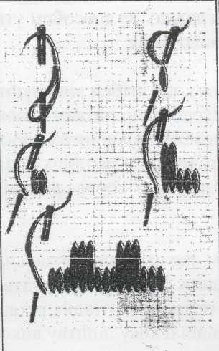  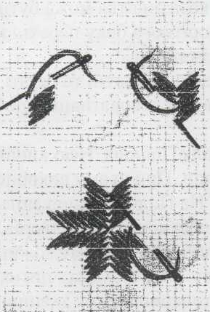 | Качалочкова  - На трьох нитках піткання виконуємо три окремих вертикальних стібки. Після третього стібка голку спрямовуємо вертикально вниз і виколюємо за три нитки піткання.  2. Виконуємо шість стібків другого ряду узору на трьох нитках піткання. Виконуючи шостий стібок, голку виколюємо під нього.  3. Голку протягуємо під стібками качалочки і виконуємо ще три стібки другого ряду – продовження його з протилежного краю.  - За технічним малюнком так само виконуємо всі ряди-качалочки. | 